TK-1000型CEMS烟气在线监测系统宣传资料
一、产品概述
烟气连续在线监测系统运用抽取冷凝采样、后散射烟尘浓度测量、皮托管烟气流速测量及计算机网络通讯技术，实现了固定污染源污染物排放浓度和排放总量的在线连续监测。同时又针对国内煤种较杂、煤质变化大、污染物排放浓度高、烟气湿度大的状况从技术上进行了改进。并按照国家标准设计定型，提供专业的中文操作平台及中文报表功能、多组模拟量及开关量输入输出接口，可实现现场总线的连接以及多种通讯方法的选用，使系统运行方便灵活。
烟气连续在线监测系统（CEMS）是功能齐全，整体水平最高的固定污染源在线监测系统。主要由以下几个子系统组成：
1、固态颗粒物连续监测子系统，采用激光后散射单点监测。
2、气态污染物连续监测子系统多组分气体分析仪（SO₂、NO_{X}、CO、CO2、HCL、HF、NH3）
3、烟气含氧量、烟气流量、压力、温度，湿度等烟气参数连续监测子系统
4、数据处理与远程通讯系统
二、技术说明
◢ 抽取冷凝法CEMS能够测量SO2、NOx、O2、温度、压力、流速、粉尘、湿度；
◢ SO2、NOx采用紫外差分吸收光谱（DOAS）分析技术或红外线NDIR分析技术；
◢ O2采用电化学氧电池；
◢ 湿度采用高温电容法；
◢ 温度、压力、流速分别采用热敏电阻（PT100）、压力传感器和皮托管微压差法；
◢ 粉尘采用激光后散射法；
◢ 紫外差分吸收光谱（DOAS）分析技术除了能够测量SO2和NOx外，还能够分析NH3、Cl2、H2S、O3等气体；
◢ 与抽取热湿法CEMS相比，本系统具有结构简单、可靠性高、响应速度快、维护方便等优点；
◢ 与原位法相比，分析仪具有支持在线校准、测量值波动小、可靠性高、设备维护简单等优点；
◢ 本分析仪整机结构紧凑，方便运输和安装。
◢ 系统运行数据采集率≥90%，系统提供的检测数据资料可用率≥90%，并具有查阅历史数据功能。
◢ 输出单位：对所检测烟气的各种参数，系统除在就地分析仪器面板上显示外还均以4～20mA标准模拟量信号输出。气态污染物浓度单位使用mg/Nm³，流量计测出流速信号应折算成体积流量Nm³/s输出，温度单位为℃。
◢ 系统能够真正实现无人职守运行，系统具有自诊断功能及主要部件故障报警功能，包括：测量元件/检测探头的失效、超出量程、采样流量不足、反吹压力低、采样头温度低、采样管线温度低、预处理系统故障、分析仪器故障等。
三、技术参数
项目 | 测量原理 | 指标
颗粒物 | 激光背向散射法 | 测量范围 | 最小0-200mg/m3,0-10g/m³
颗粒物 | 激光背向散射法 | 准确度 | ≤50mg/m³时,绝对误差≤±15mg/m³.
颗粒物 | 激光背向散射法 | 零点漂移 | ≤±2.0%F.S.
颗粒物 | 激光背向散射法 | 量程漂移 | ≤±2.0%F.S.
气态污染物  （SO₂、NO_{X}） | NDIR红外线原理/紫外差分光谱吸收法 | 测量范围 | 0-5000mg/m³（可根据需求定制）
气态污染物  （SO₂、NO_{X}） | NDIR红外线原理/紫外差分光谱吸收法 | 零点漂移 | ≤±2.0%F.S.
气态污染物  （SO₂、NO_{X}） | NDIR红外线原理/紫外差分光谱吸收法 | 量程漂移 | ≤±2.0%F.S.
气态污染物  （SO₂、NO_{X}） | NDIR红外线原理/紫外差分光谱吸收法 | 响应时间 | ≤100S.
气态污染物  （SO₂、NO_{X}） | NDIR红外线原理/紫外差分光谱吸收法 | 线性误差 | ≤±5.0%.
气态污染物  （SO₂、NO_{X}） | NDIR红外线原理/紫外差分光谱吸收法 | 重复性误差 | ≤±2.0%.
烟气含氧量 | 电化学/氧化锆法 | 测量范围 | 0-25%
烟气含氧量 | 电化学/氧化锆法 | 线性误差 | ≤±5.0%.
烟气含氧量 | 电化学/氧化锆法 | 零点漂移 | ≤±1.0%F.S.
烟气含氧量 | 电化学/氧化锆法 | 量程漂移 | ≤±1.0%F.S.
烟气含氧量 | 电化学/氧化锆法 | 相对准确度 | ≤±5.0%.
烟气含氧量 | 电化学/氧化锆法 | 响应时间 | ≤100S.
烟气含氧量 | 电化学/氧化锆法 | 重复性误差 | ±2%
流速 | S型皮托管法 | 测量范围 | 0-40m/s
流速 | S型皮托管法 | 精密度 | ≤5.0%.
流速 | S型皮托管法 | 相对误差 | ＞10m/s时，相对误差≤±10%；  ＜10m/s时，相对误差≤±12%。
温度 | 热电阻法 | 测量范围 | 0-500℃
温度 | 热电阻法 | 示值偏差 | ≤±3℃
压力 | 压差传感器 | 测量范围 | -3000~+3000Pa
压力 | 压差传感器 | 准确度 | ±2.5%F.S
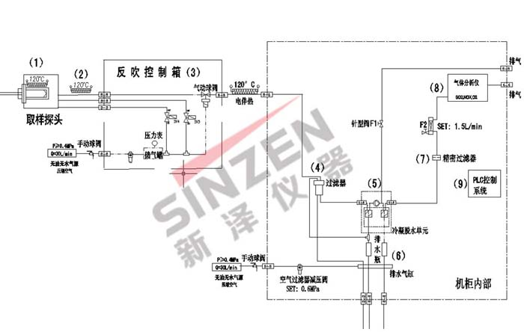
四、产品特点
维护方便，操作简单；
气体室具有微伴热功能，减少透镜清洗周期；
系统结构简单，集成度高；
在引流泵的作用下，烟气经探头、伴热管线后直接进入气体室，测量SO2和NOx浓度，再进入氧化锆/湿度/引流泵模块后，直接排出，系统 构造简单，集成度高，维护方便；
核心器件和算法全部自主研发；
核心器件包括光源、光谱仪、气体室、湿度模块、粉尘仪等全部自主研发；
DOAS算法自主研发，系统具有较强的市场竞争力。

五、主要功能
监测项目：烟尘（颗粒物）浓度、SO₂的（标准、湿基、干基和折算）浓度、烟气流速、烟气温度、烟气湿度、烟气含氧量等多项相关参数及统计排放率、排放总量等。
显示功能：全中文图形界面，可显示参数列表、实时曲线图、历史曲线图、历史数据、报警画面、报表等。
打印功能：定时打印和人工打印（包括画面、曲线、参数及报表）。
报警功能：超限报警、事故报警。
历史数据：完善的历史数据存储及显示功能，数据存储最小间隔可达1秒，存储量可达数年。
数据传输：系统的数据可通过局域网与其它计算机共享，也可以通过GPRS进行远程数据传输。
可扩展性：扩展性强，可根据政策和法规的改变随时增加新的内容。
通讯接口：RS232/RS422/RS485
